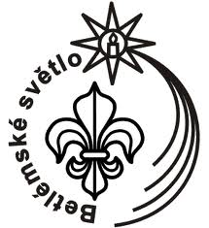
Betlémské světlo již po sedmé dorazí do Klánovic.
V neděli 17. 12. 2017 od 15:00 se v KC Nová Beseda uskuteční tradiční předvánoční akce, na které se spolupodílí neziskové organizace NADOSAH, o.p.s. a Klánovice spolu o.p.s. Můžete již po sedmé přijít s lucerničkami pro Betlémské světlo, kterým si rozsvítíte své domovy. Těšit se můžete na benefiční prodej domácího vánočního cukroví, svařené víno, horkou medovinu, domácí vánoční čaj, vánoční dekorace a drobné dárečky k zakoupení a také na setkání se sousedy, kamarády a známými.
…VYSTOUPENÍ pěveckého sboru SBORKLAN
16:00
Vystoupení pěveckého sboru SBORKLAN pod vedením Daniely Emanovské.
Na vánoční vystoupení chystáme tentokrát kromě tradičních českých koled například skladby Parvulus nobis nascitur v úpravě J. Tichoty, Jméno zná i král, či tradicionál Z Betléma se ozývá.
Třešinkou na dortu je určitě skladba od Brendy Moore Perfect praisenapř. Sedzi vrabček, V půlnoční hodinu, Sedí pantáta, Byla cesta ušlapaná.
Nakonec si společně zazpíváme tradiční vánoční písně a koledy.

Přijďte s námi společně oslavit poslední adventní neděli.
Za NADOSAH, o.p.s.
Romana Voženílková

